ТЕСТИРОВАНИЕ

Тест 1

Входные данные:

* -5.

Выходные данные: программа требует повторный ввод значения, как показано на рисунке 1.

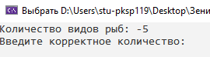

Рисунок 1 – Некорректный ввод количества видов рыб

Тест 2

Входные данные:

* 0.

Выходные данные: программа требует повторный ввод значения, как показано на рисунке 2.

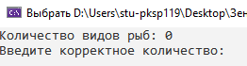

Рисунок 2 – Некорректный ввод количества видов рыб

Тест 3

Входные данные:

* 3.

Выходные данные: программа позволяет ввести данные для 3 объектов, что продемонстрировано на рисунке 3.

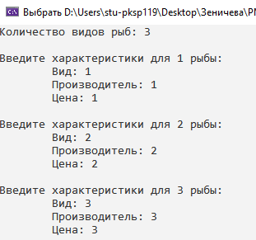

Рисунок 3 – Корректный ввод количества видов рыб

Тест 4

Входные данные:

* вид 1: Тунец;
* производитель 1: Морской путь;
* цена 1: 1000;
* вид 2: Окунь;
* производитель 2: Морской путь;
* цена 2: 800;
* вид 3: Тунец;
* производитель 3: Морской путь;
* цена 3: 1200;

Выходные данные: программа позволяет ввести данные для 3 объектов и в конце показывает отсортированный по убыванию список рыб, как показано на рисунке 4.

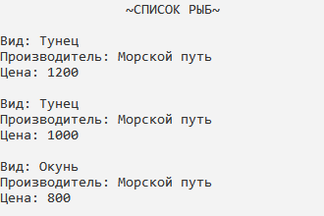

Рисунок 4 – Сортировка по убыванию списка рыб

Тест 5

Предусловие: создан список не менее чем из 3 объектов.

Выходные данные: при открытии файла «Text.txt», находящимся в папке «src», демонстрация которого показана на рисунке 5, его содержимое будет демонстрировать тот же отсортированный список, что и выведен пользователю в консоли, как показано на рисунке 6.

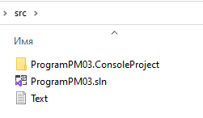

Рисунок 5 – Нахождение файла «Text.txt» в папке «src»

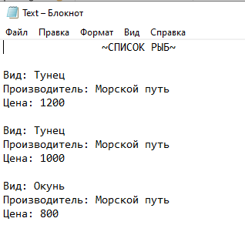

Рисунок 6 – Содержимое файла «Text.txt»